Иванкина Инесса Геннадьевна – воспитатель МБДОУ Хитровского детского сада «Аленушка», Рассказовского района, Тамбовской области.

Проект: Экологическая тропинка

Актуальность:

Заложить любовь к Родине, к родному краю, к родной природе, к людям можно только в младшем возрасте. Потом поменять мировоззрение, изменить представления и взгляды человека на окружающее необычайно сложно. Именно поэтому важно своевременно развивать экологическое сознание маленькой личности.
Большинство современных детей редко общается с природой. Экологическое образование начинается со знакомства с объектами ближайшего окружения, с которыми ребенок сталкивается каждый день. В любом селе можно найти интересные для наблюдений природные объекты: деревья, травы, насекомых, птиц. Огромную роль в экологическом образовании детей дошкольного возраста играет практическая, исследовательская деятельность в природных условиях. Ведь в процессе детского исследования ребенок получает конкретные познавательные навыки: учится наблюдать, рассуждать, планировать работу, учится прогнозировать результат, экспериментировать, сравнивать, анализировать, делать выводы и обобщения, словом развивает познавательные способности. Поэтому, детям предоставляется дополнительная возможность приобщиться к исследовательской работе, как к ведущему способу познания окружающего мира. Труд с детьми: подготовка клумб, посадка новых растений, полив, рыхление, прополка, сбор семян осенью, подготовка цветников к зиме, посадка луковичных цветов под зиму.

Вид проекта: познавательно-исследовательский.

Цель проекта:
- Создание благоприятных условий на участке детского сада для экологического воспитания детей, сохранения их здоровья.

Задачи:
- Развивать у детей дошкольного возраста экологические представления о растениях в природе, условиях их роста, связях со средой обитания и сезонами.
- Выработать навыки экологически грамотного и безопасного поведения в быту.
- Установить контакты и взаимопонимание между педагогами, родителями, общественными организациями.

Участники проекта:

- Воспитатель.
- Дети старшего возраста от 5 до 7 лет.
- Родители.

Предполагаемые результаты:

1. У детей проявится ярко выраженный интерес к объектам и явлениям природы. Различать живую природу (растения, грибы, животные, человек) и неживую природу (воздух, почва, вода). Ребята узнают особенности природы родного края.

2. Ребята будут бережно относиться к природе, будут стремиться к правильному поведению по отношению к миру природы.

3. Дети овладеют навыками экологически безопасного поведения в природе.

4. У ребят сформируется стремление к исследованию объектов природы, они научатся делать выводы, устанавливать причинно-следственны связи.

Этапы создания и оформления тропинки:

Детальное обследование территории детского сада и выделение наиболее интересных объектов.

Составление картосхемы тропинки нанесением маршрута и всех ее объектов: общая, которая будет находиться в экологической комнате, схемы в группах с учетом возрастных особенностях детей, в группах старшего дошкольного возраста может быть макет экологической тропинки.
Выбор вместе с детьми хозяина тропы – сказочного персонажа.
Составление паспорта всех точек тропинки.
Изготовление выносных знаков, обозначающих каждую точку.
Составление рекомендаций по работе с детьми на каждой точке.

На экологической тропинке детского сада:
- Использовать прогулки для общения детей с природой ближайшего окружения и оздоровления детей на свежем воздухе.
- Использовать наблюдения за живой природой для развития сенсорных качеств каждого ребенка.
- Познакомить с разными объектами живой природы и показать ее взаимосвязь с окружающим миром.
- Сделать общение ребенка с природой безопасным для ребенка и самой природы.
- Формировать чувства близости к природе и сопереживанию всему живому, заботы и бережного отношения к природе.
- Формировать умение передавать свои впечатления от общения с природой в рисунках, поделках, рассказах и других творческих работах.

По экологической тропе дети проходят по видовым точкам в виде красивых указателей. В состав экологической тропинки входят видовые точки.
И как положено в русском лесу, хозяином которого считается бурый медведь, наших деток встречает Михаил Иванович Топтыгин (плоскостное изображение) и его друзья.

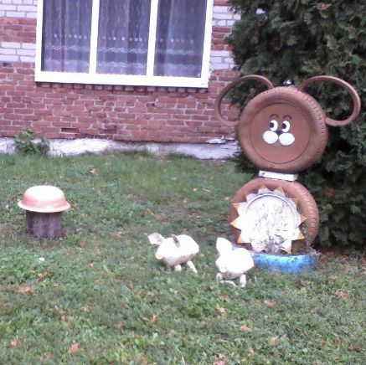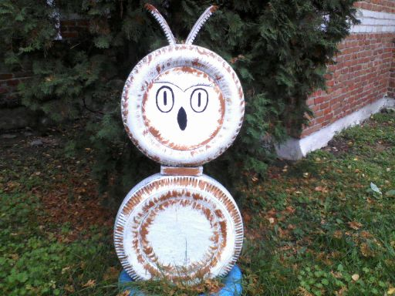

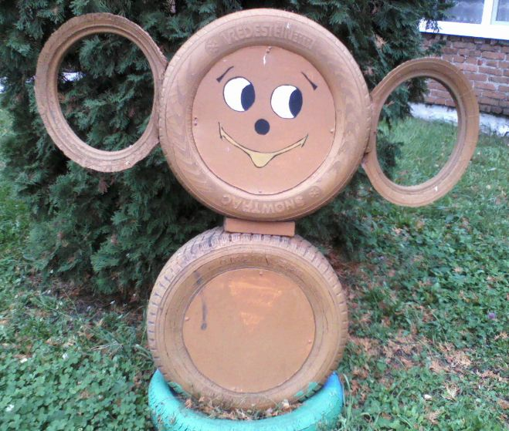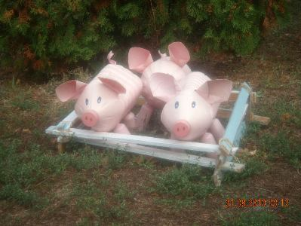

- Точка «Дерево …..»
Обращают внимание на то, что дерево – лиственное растение. Особое внимание уделяется стволу дерева, его необычной окраске коры, тактильным ощущениям во время прикосновений. Сенсорное восприятие семян деревьев.

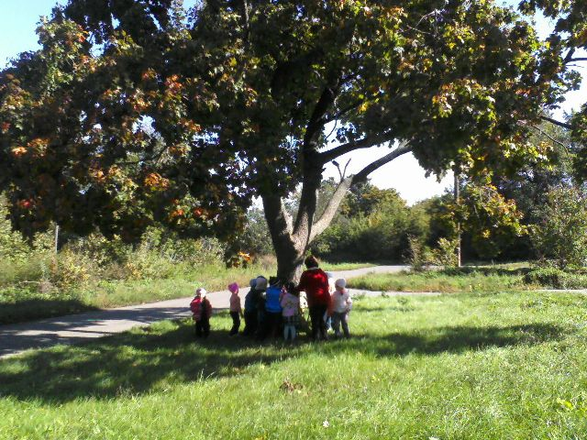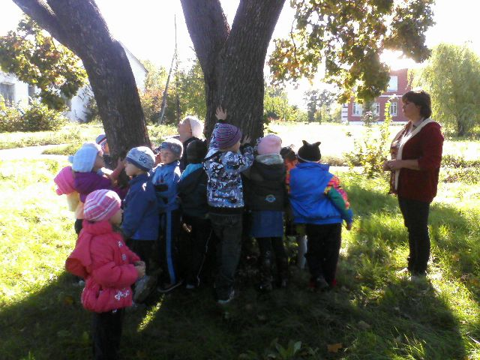

- «Царство удивительных пеньков»
Цель: предоставить возможность для психологической разгрузки и прогулок, знакомить с окружающим миром, показать детям возможность создания условий второй жизни старых вещей.

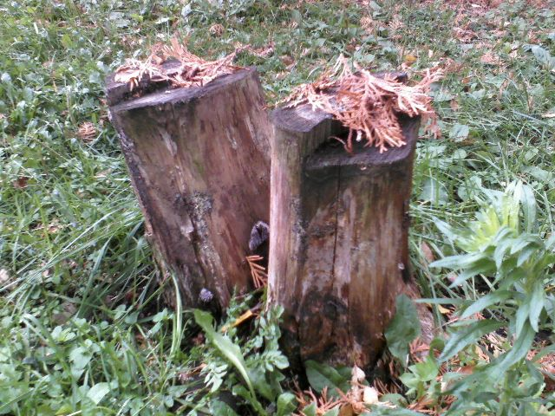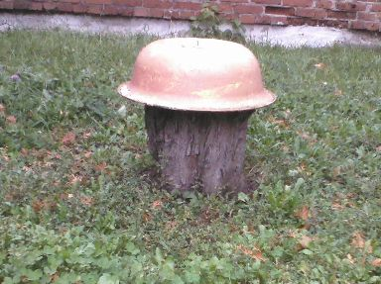

- «Кустарники»
Цель: развивать интерес к родной природе, способность любоваться ею, и бережно относиться к ней.

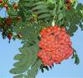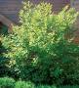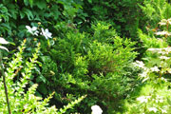

- Спортивная площадка – «Тропа здоровья»
Цель: развитие здоровья детей, продолжать формировать устойчивую привычку к режиму двигательной активности.

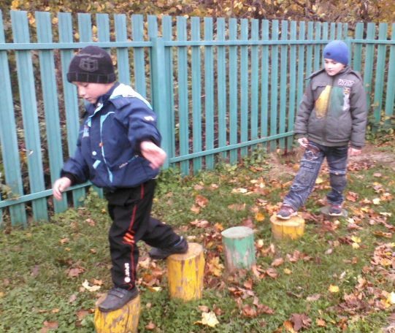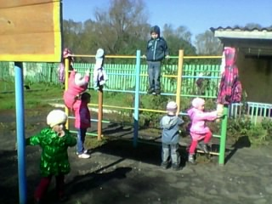

- «Цветники»
Рекомендации по организации работы с детьми в цветниках:
труд с детьми: посадка новых растений воспитателем, полив, сбор семян осенью, подготовка цветников к зиме;
наблюдение за цветами: биологические особенности, сравнение разных цветов по внешнему виду, способам ухода, способам размножения, связь с насекомыми;
сенсорное развитие детей во время прогулок на цветники;
беседы о роли человека в жизни растений (уход, помощь, любование и т. п.);
проведение исследований о взаимосвязи цветов с окружающей средой;
видеть красоту и неповторимость каждого цветка;
формировать чувство близости к природе и сопереживание всему живому, желание помогать и заботиться.
Работа в этих уголках позволяет не покидая территории детского сада познакомить детей с родной природой, научить бережно к ней относиться, помогать родной природе, учить ценить ее красоту и помогать ей.

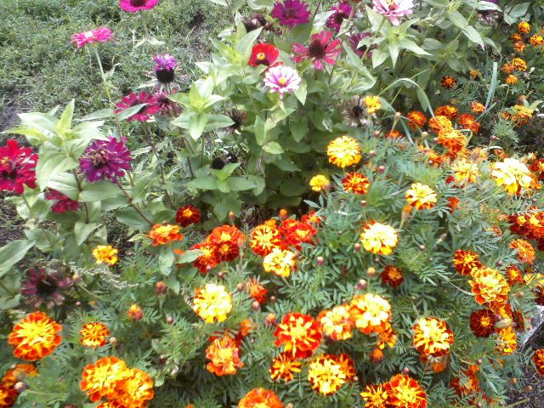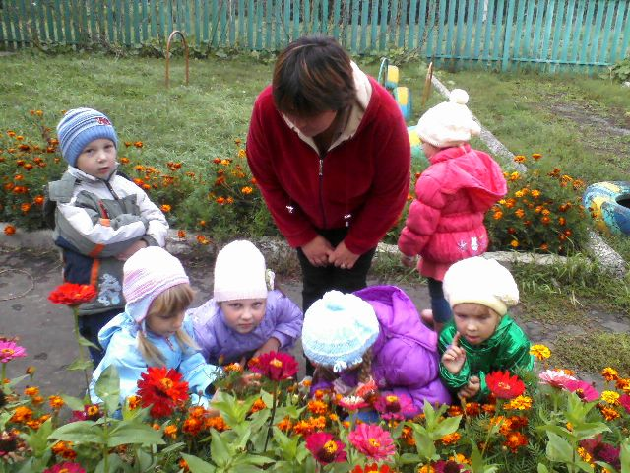

- «Зеленая зона в группе»
Объектом для наблюдения стали растения уголка природы в группе. Наблюдения и уход за растениями, исследовательская деятельность, проведение опытов, экспериментов и творческая работа.

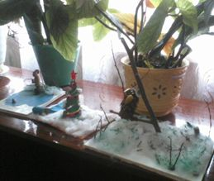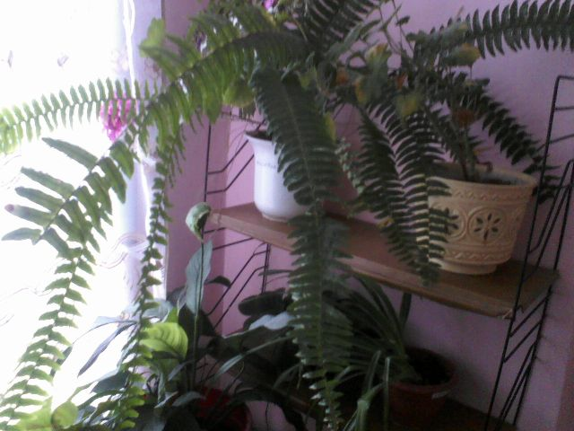

Результаты:

На территории детского сада создана экологическая тропинка. Это "экологическое пространство" позволяет проводить с дошкольниками разнообразную эколого-педагогическую работу в летний период.
На всей территории детского сада расположены цветники - учреждение для маленьких детей должно быть действительно цветущим садом. В цветниках представлены различные неприхотливые однолетние и многолетние растения.

В результате реализации проекта:
- Повысился уровень экологических знаний, познавательной и речевой активности детей дошкольного возраста.
- Улучшилось состояние психического здоровья детей: взаимодействие ребенка с природой снизило уровень тревожности и позитивно повлияло на эмоциональное самочувствие детей.
- Повысился уровень профессиональной подготовленности педагогов в вопросах проведения экскурсий по объектам экологической тропы.

Вывод
Таким образом, создание стационарной эколого-развивающей среды в детском саду - это непрерывный педагогический процесс, который включает в себя организацию групповых пространств, ежедневное поддержание условий, необходимых для полноценной жизни всех живых существ. Такая постоянная деятельность приучает думать и систематически и реально заботиться о «братьях меньших», находящихся в одном жизненном пространстве с детьми. Работа в этих уголках позволяет не покидая территории детского сада познакомить детей с родной природой, научить бережно к ней относиться, помогать родной природе, учить ценить ее красоту и помогать ей.

